Министерство образования Республики Беларусь
Учреждение образования
Белорусский государственный университет информатики и
Радиоэлектроники

Факультет информационных технологий и управления
Кафедра интеллектуальных информационных технологий

Отчет по лабораторной работе №1
по курсу “Естественно-языковой интерфейс интеллектуальных
систем”
Вариант 4

Выполнили:
Студенты гр. 321703 Батук Д.С.
Остров М.А.

Проверил: Крапивин Ю. Б.

Минск 2026
Цель работы:
Разработать информационно-поисковую систему для русскоязычных документов по варианту 4 и оценить качество векторного поиска по независимой эталонной разметке.
Задание:
Организовать ввод документов и запросов на естественном языке, автоматическое индексирование, ранжирование и выдачу ссылок на найденные документы. Реализовать табличную и графическую оценку результатов поиска.
Структура разработанной системы:
Веб-приложение app.py содержит страницы «Документы», «Поиск», «Оценка поиска» и «Помощь». Модуль lab1/search.py извлекает текст HTML, строит индекс терминов, выполняет поиск и вычисляет показатели качества. lab1/benchmark.py хранит четыре запроса и независимые эталонные оценки релевантности. db.py обеспечивает работу с SQLite. Интерфейс доступен локально по адресу http://127.0.0.1:8765; HTML-страницы можно импортировать по URL.
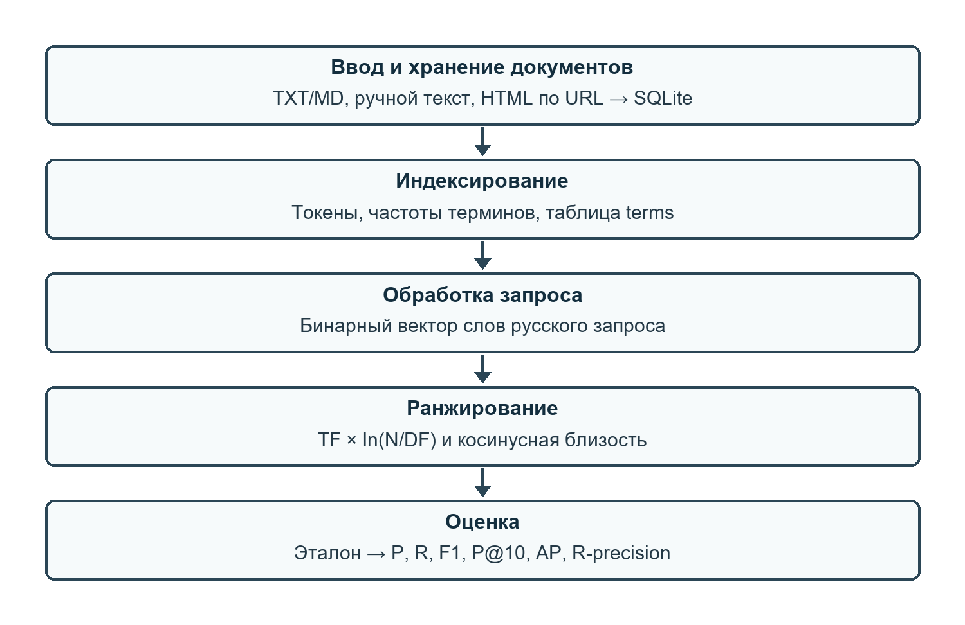
Рисунок 1 — Структурно-функциональная схема информационного поиска
Структура базы данных:
Таблица | Содержимое
documents | Идентификатор, заголовок, текст, URL источника, дата добавления
terms | Идентификатор документа, термин, частота; составной первичный ключ
judgments | Эталонные оценки релевантности для тестовых запросов

Основные алгоритмы:
extract_html(html)
Извлекает заголовок и видимый текст HTML-страницы, пропуская содержимое script, style и noscript.
fetch_url(url)
Проверяет HTTP/HTTPS-адрес, загружает HTML-страницу с ограничением размера и передаёт её в extract_html().
tokens(text)
Выделяет русские слова, приводит их к нижнему регистру и исключает короткие и служебные слова.
add_document(title, body, source_url='')
Сохраняет документ в SQLite и записывает частоты его терминов в таблицу terms.
search(query, document_ids=None)
Строит бинарный вектор запроса, вычисляет веса TF × ln(N/DF), ранжирует документы по косинусной близости и возвращает совпавшие слова.
evaluate(query, document_ids, relevant_ids)
Сравнивает выдачу с эталонной разметкой и вычисляет точность, полноту, F1, P@10, AP, R-точность и 11 точек графика точности от полноты.
evaluate_case(case)
Запускает оценку одного подготовленного запроса на фиксированной тестовой коллекции с независимыми метками релевантности.
estimate_relevant_ids(query, documents)
Для произвольного запроса строит ориентировочную разметку по числу совпавших слов; она служит демонстрации метрик и не заменяет экспертный эталон.
Тестовая коллекция:
Эталонная коллекция состоит из 10 русскоязычных демонстрационных документов по поиску, базам данных, нейронным сетям, языку, реферированию, структурам данных, сетям и литературе. Тексты определены в lab1/seed.py. В общей базе приложения на момент проверки находилось 15 документов; метрики ниже рассчитаны строго на фиксированных 10 документах.
Результаты тестирования и оценка качества:
Запрос | P | R | F1 | P@10 | AP | R-P
поиск документов | 0,667 | 0,667 | 0,667 | 0,200 | 0,556 | 0,667
база данных | 0,333 | 1,000 | 0,500 | 0,100 | 1,000 | 1,000
распознавание языка | 0,500 | 1,000 | 0,667 | 0,100 | 1,000 | 1,000
нейронные сети | 0,500 | 1,000 | 0,667 | 0,100 | 1,000 | 1,000

По запросу «поиск документов» найдены 3 документа, из них 2 релевантны; эталон содержит 3 релевантных документа. Поэтому P=2/3, R=2/3, F1=2/3. Низкое P@10 связано с делением на 10 при небольшой коллекции. Для запроса «база данных» релевантный документ найден первым, поэтому AP=1, хотя два дополнительных результата понижают общую точность до 0,333.
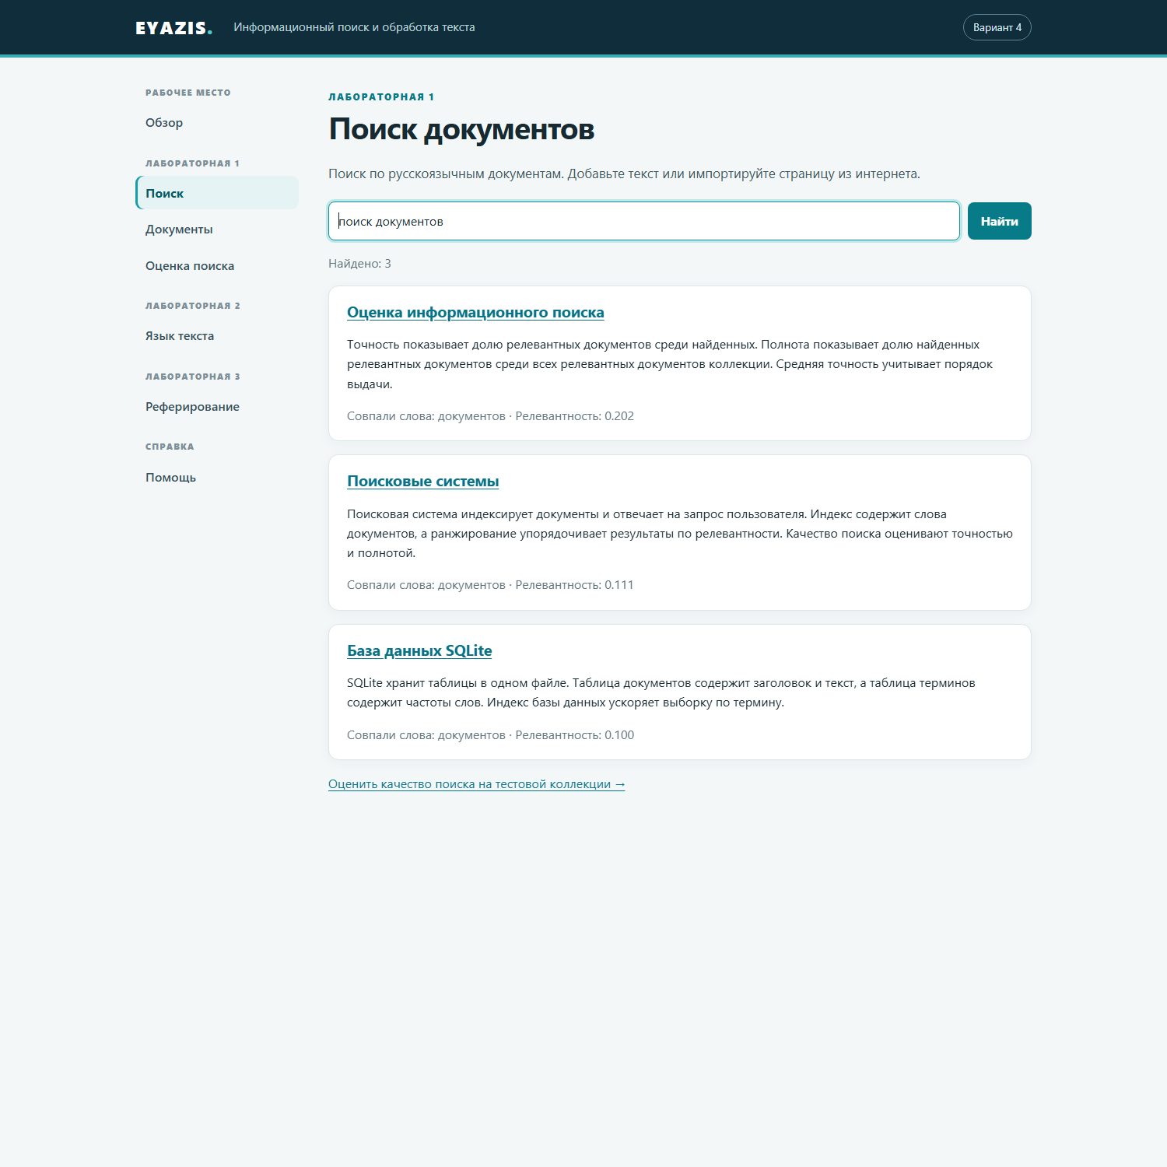
Рисунок 2 — Поисковая выдача по запросу «поиск документов»
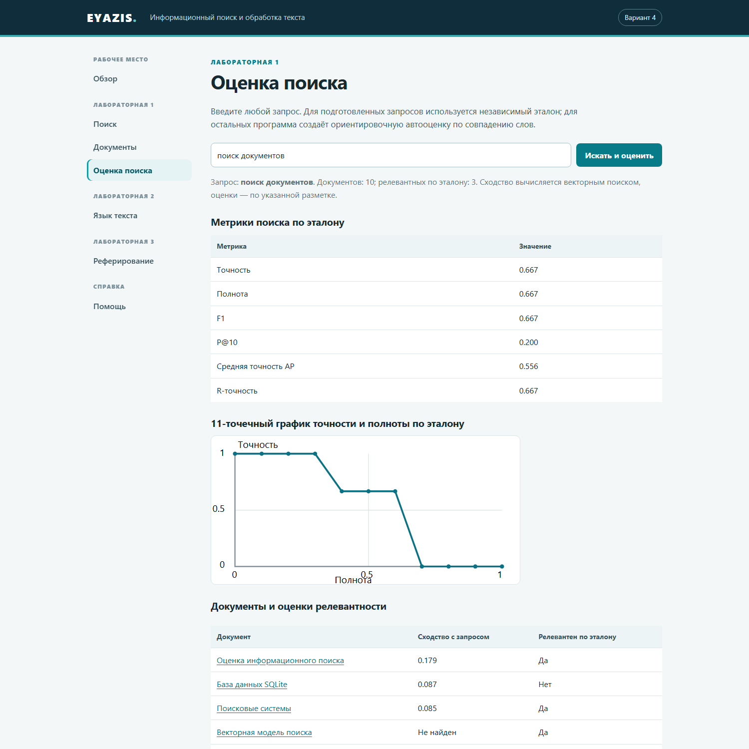
Рисунок 3 — Таблица метрик и график точности от полноты
Используемые библиотеки и компоненты:
Стандартные модули Python http.server, html.parser, urllib и sqlite3 обеспечивают веб-интерфейс, очистку HTML, импорт по URL и хранение данных. Сторонние библиотеки для алгоритма поиска не требуются. Перспективы улучшения: морфологическая нормализация русских слов, расширение коллекции и повторная экспертная разметка запросов.
Вывод:
Реализована работающая система векторного поиска с автоматическим индексированием, активными ссылками и вычисляемой оценкой качества. На четырёх эталонных запросах полнота составляет от 0,667 до 1,000, точность — от 0,333 до 0,667. Главный резерв улучшения — более строгая обработка словоформ и расширение тестового набора.

